**Forêts tempérées à feuilles caduques**

41 millions de km² de forêt (18 tropicales ↘, 14 boréales ↘, 10 tempérées ↗)  
Biomasse totale > celle de tous les océans

**I) Bilans géochimiques et énergétiques** :  
**a) Biomasse et productivité** : forêt => 45% de MO globale; 75 milliards de tonnes de MS/an  
Forêts tropicales => meilleurs production primaire et biomasse totale  
Climat peu contraignant 🡺 maximum de troncs et branches : compétition, pérennité (tempérées, tropicales…)  
Climat très contraignant 🡺 majorité des tissus dans le sol (contre froid en régions arctiques, pour récupérer de l'eau en régions sèches) => désert ou Toundra  
Exemple du chênaie : 316T dont 314 pour les ligneux et 2T pour les herbacées  
Pyramide des biomasses  
Majorité de la production organique de la PPN ira dans les branches et les feuilles

**b) Transferts géochimiques** :  
Cycle du Carbone (en kg de Carbone/m2/an) :

C = 1,00 arrive, puis : respiration feuilles (2) + Intense respiration racinaire (2) = 50 % rejetés

Fixation dans le bois … (3) (troncs et racines) … et dans la litière … (3) … mais re-libération (4) par

respiration des décomposeurs Bilan : fixé/rejeté = 6%

Une forêt en croissance 🡺 un « puits » de Carbone

Une forêt mûre 🡺 un « réservoir » de Carbone

Une forêt sénescente ou coupée à blanc 🡺 une « source » de Carbone

Cycle sylvogénétique : stades d'évolution successifs d'un peuplement forestier non géré  
 🡺 phase initiale => optimale => terminale => déclin => rajeunissement (puis boucle)

+ cycle de l'Azote (13)

**c) Transferts énergétiques dans les réseaux trophiques** :   
90% de pertes énergétiques d'un niveau au suivant

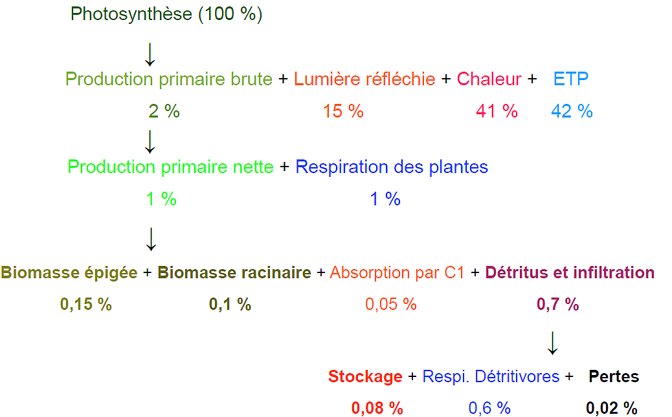**d) Transferts énergétiques globaux** :

Bilan (par ha de forêt feuillue tempérée par an) :  
W solaire captée : 1,5%  
PPB : 10^7 kcal  
PPN : 5^7 kcal  
CO2 fixé : 3 à 4 T  
2 000 à 10 000T d'eau évaporée  
6 à 20T d'O2 dégagé

PP et biomasse > dans forêt équatoriales, sempervirentes ou tempérées que boréales ou prairies herbacées

**II) Réseaux trophiques et formation des humus** :  
**a) Réseaux trophiques en forêts tempérées** :  
Chaîne détritique en sous bois (arthropodes, vers de terre, bactéries…) 🡺 importance des bois morts  
Bois mort 🡺 se trouve un peu partout, refuge d'espèces (capricorne, lichen, nodule)

**b) Formation des humus** : En surface : litière puis fragmentation puis humus  
En dessous : horizon organo-minéral puis horizon d'altération de la roche mère (granite)

Au niveau de l'humus, pectine/protéines/amidon permettent la décomposition; ≠ milieux selon profondeur

Grands types d'humus (par acidité croissante) :  
Mull 🡺 C/N bas; CAH formé; structure stable; microfaune fouisseurs  
Moder 🡺 mélange mécanique; structure instable; microfaune peu fouisseuse  
Mor 🡺 C/N élevé; faible activité biologique; accumulation de MO peu dégradée

Type d'humus caractérise la capacité nutritive du sol, qui dépend de : la roche mère, le climat, le peuplement végétal en place

La mycorhization, symbiose racinaire (entre mycélium et arbre), chez tous les lignées et quasi tous les herbacées 🡺 le champignon se forme à partir du mycélium issu des mycorhizes (carpophores ou pas = partie visible); ce champignon donne à l'arbre des sels minéraux; l'arbre lui donnant des sucres et substances de croissance.

**III) Ecologie des communautés végétales forestières  
1) Autoécologie des essences forestières** = affinité des espèces aux conditions écologiques  
**a) Influence du climat**

Macroclimat : saison de végétation + ou – longue, rayonnement solaire direct  
Mésoclimat : exposition, position sur le versant  
Différentes espèces d’arbres trouvées selon les étages (liés à la température), pelouse quand < 0°C

**b) Influence de la lumière**Essences de lumières (dites héliophiles) => bouleau, peuplier, saule  
Essences de demi-ombre (dites photophiles) => frêne, érable, chêne pubescent  
Essences d’ombre (dites sciaphiles) => sapin, hêtre, chêne sessile

**c) Conditions édaphiques**Conditions trophiques => forme d’humus ; fertilité chimique ; texture et structure ; pH  
Conditions hydriques => disponibilité en eau du sol  
Espèces : • acidiphiles => humus de type Mor • acidiclines => humus de type Moder • neutrophiles et calcicoles => humus de type mull

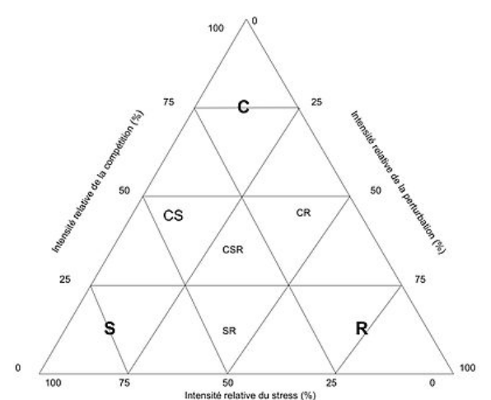**2) Synécologie =** étudie les rapports entre populations de types différents de la [biocénose](http://fr.wikipedia.org/wiki/Bioc%C3%A9nose)

Exemple 🡺 compétition interspécifique pour la lumière

**3) Successions végétales**  => stratégie CSR  
Intensité de la compétition par rapport à l’intensité de la perturbation   
par rapport à l’intensité du stress